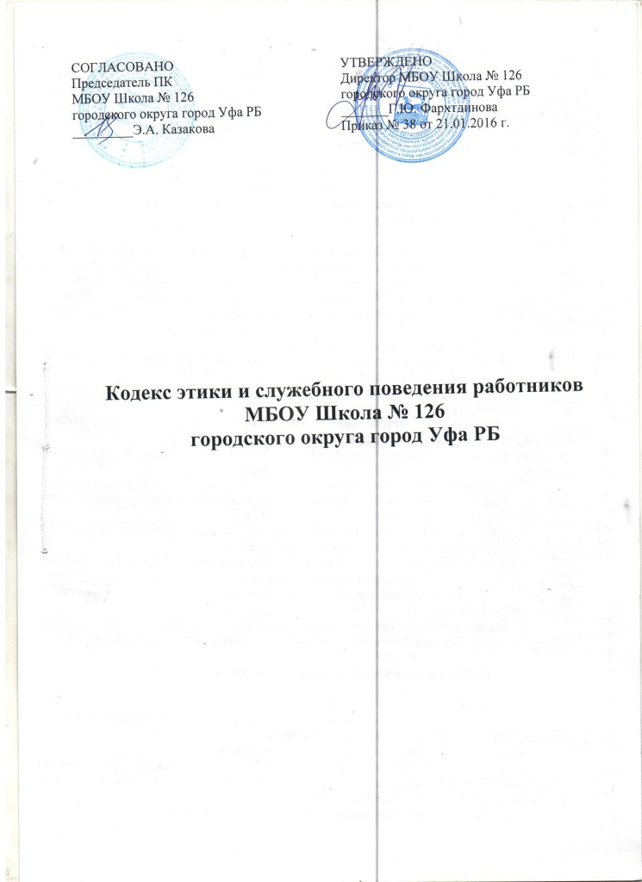I. Введение
Настоящий Кодекс этики и служебного поведения работников (в дальнейшем - Кодекс) разработан на основании Конституции Российской Федерации, ФЗ-273 «О противодействии коррупции» от 25.12.2008 года, на основании статьи 21, 372 ТК РФ и другими положениями Трудового кодекса Российской Федерации, как приложение к правилам внутреннего трудового распорядка.

II. Общие положения
I. Кодекс этики и служебного поведения является системой моральных обязательств, основанных, как на общепризнанных этических стандартах и принципах, так и требованиях к поведению, направленному на предупреждение возникновения коррупционных правонарушений.
Этические правила для работников МБОУ Школа № 126 независимо от занимаемой ими должности - это система определенных нравственных стандартов поведения, обеспечивающая реализацию уставных видов деятельности школы. Они не регламентируют частную жизнь работника, не ограничивает его права и свободы, а определяют нравственную сторону его деятельности, устанавливают четкие этические нормы служебного поведения.
2. Кодекс этики работника МБОУ Школа № 126:
- призван обеспечить единую нравственно-правовую основу для согласованных и эффективных действий муниципальных органов и МБОУ Школа № 126,
- призван способствовать предупреждению коррупционных правонарушений, противодействовать падению этической культуры в обществе;
Формы контроля за исполнением Кодекса зависят от конкретных обстоятельств и могут изменяться, но Кодекс не определяет механизм и способы контроля за нарушениями этических правил, не указывает конкретных санкций и наказаний за безнравственные действия.
3. Гражданин Российской Федерации при вступлении на соответствующую должность принимает на себя обязательства следовать в своей общественной и личной жизни этическим стандартам и принципам.
Интересы общества, отечества, МБОУ Школа № 126 являются высшим критерием и конечной целью профессиональной деятельности работника.
Моральный, гражданский и профессиональный долг работника МБОУ Школа № 126 руководствоваться интересами коллег, учащихся, их родителей (законных представителей), придавать им первостепенное значение и отстаивать их в процессе принятия и осуществления решений.
4. Знание и соблюдение работниками положений Кодекса является одним из критериев оценки качества их профессиональной деятельности и трудовой дисциплины.

III. Обязанности, принципы и правила служебного поведения работника:

1. Работник не должен:
- своими действиями, предположениями, решениями подрывать авторитет школы, ставить выполнение должностных обязанностей в зависимость от личной заинтересованности, уклоняться от личной ответственности;
- совершать бесчестных и безответственных поступков, оскорбляющих гражданские чувства, искажающих представление об облике работника школы, а также использовать свое влияние в интересах ближайшего окружения;
- действовать вопреки интересам учащихся МБОУ Школа № 126;
- унижать достоинство, способствовать сохранению социально-правового неравенства участников образовательного процесса, дискриминировать одних путем предоставления другим незаслуженных благ и привилегий.
Действия работника МБОУ Школа № 126 не могут быть направлены против социально не защищенных участников образовательного процесса. Ни при каких обстоятельствах они не должны подвергаться дискриминации.
Работник МБОУ Школа № 126 в своей деятельности должен руководствоваться этическими стандартами, основанными на принципах гуманизма, социальной справедливости, основных правах человека.
Честность и бескорыстие является обязательным правилом поведения работника МБОУ Школа № 126. Неподкупность участников образовательного процесса является непременным условием их деятельности.
Общественное доверие и сам характер деятельности возлагают на работника определенные обязательства и ответственность перед участниками образовательного процесса МБОУ Школа № 126.
2. Работник школы в соответствии со статьей 21 ТК РФ:
- обязан посвящать рабочее время исключительно выполнению должностных обязанностей на основе трудового договора, прилагать все усилия для эффективной и четкой работы;
- обязан выполнять распоряжения руководства и должностные инструкции, правила внутреннего распорядка, соблюдать принцип иерархии в отношениях с руководством и подчиненными, а также иные формальные правила;
- обязан не поощрять в любых формах протекционизм, сговор и иные неформальные отношения, приводящие к произволу и несправедливости;
- обязан соблюдать трудовую дисциплину, требования по ОТ и обеспечения безопасности труда;
- обязан выполнять установленные нормы труда;
- обязан осуществлять свою деятельность в пределах предмета и целей деятельности МБОУ Школа № 126, а также полномочий предприятий и учреждений, подведомственных исполнительным органам государственной власти ГО г. Уфа и осуществляющих выполнение работ, оказание услуг для государственных нужд ГО г. Уфа;
- обязан принимать меры по урегулированию конфликта интересов при ситуации, когда личная его заинтересованность (прямая или косвенная) влияет или может повлиять на объективное исполнение им должностных обязанностей и, при которой возникает или может возникнуть противоречие между личной заинтересованностью работника школы и законными интересами участников образовательного процесса, организаций, Российской Федерации, субъекта Российской Федерации, муниципального образования, способное привести к причинению вреда этим законным интересам участникам образовательного процесса, школы, общества, Российской Федерации, Республики Башкортостан, городского округа город Уфа Республики Башкортостан.
3. Работник:
-не должен утверждать и преследовать в ходе выполнения должностных обязанностей личных, корыстных интересов;
- не должен никогда принимать для себя и членов своей семьи никаких благ и преимуществ при обстоятельствах, которые могут быть созданы, чтобы воспрепятствовать честному исполнению должностных обязанностей;
- не должен принимать почестей, вознаграждений, поощрений, связанных с выполнением должностных обязанностей в школе, не предусмотренных официальным регламентом;
- не должен использовать средства, выделенные на официальные расходы, для покрытия личных трат.
Личные доходы руководителя муниципального учреждения и членов его семьи подлежат декларированию и не могут составлять тайны.
Директор школы не должен быть вовлечен ни в какой бизнес, ни прямо, ни косвенно, так как это несовместимо с добросовестным выполнением должностных обязанностей и создает видимость того, что мотив личной выгоды влияет на официальное поведение.
Работник школы не должен использовать как средство извлечения личной выгоды какую-либо информацию, полученную конфиденциально во время исполнения служебных обязанностей.

IV. Рекомендательные этические правила
коллегиального служебного поведения работника:

Работник МБОУ Школа № 126:
- должен придерживаться правил делового этикета;
- обязан уважать правила официального поведения и традиции коллектива;
- должен участвовать в коллективной работе, стремиться к честному и эффективному сотрудничеству;
- должен отказаться в любой форме использовать экономические, материальные и другие возможности в связи с исполнением должностных обязанностей для поддержки политических партий, общественных организаций и любых других политических сил, если это не оговорено законом;
- должен в общении с коллегами, посетителями соблюдать правила речевого этикета, субординации и быть корректным в любых ситуациях;
- должен на работе придерживаться делового стиля в одежде.
Недопустимо использование высказываний в адрес другого работника школы или иного гражданина оскорбительного характера, затрагивающих честь, достоинство и его интересы.
Недопустимо использовать на работе не по назначению, вне должностной необходимости средства коммуникации и оргтехнику.

Рассмотрен и принят на собрании
трудового коллектива МБОУ Школа № 126
№ 3 от 20.12.2015 года

